MINISTERSTVO VNÚTRA SLOVENSKEJ REPUBLIKY

SEKCIA KRÍZOVÉHO RIADENIA
Drieňová 22, 826 86 Bratislava 29
Telefón1 : +421-2-43411190 Fax1 : +421-2-43635142
Telefón2 : +421-2-48593000 Fax2 : +421-2-43411095
E-mail : svk-ercc@minv.sk http://www.minv.sk
MESAČNÁ SITUAČNÁ SPRÁVA
o hlásených mimoriadnych udalostiach a ostatných udalostiach na území Slovenskej republiky a v zahraničí za mesiac september 2020 so stavom k 30.09. 2020
24:00 hod.

Dátum a čas : | 1. októbra 2020, 14:00 hod.

I. Štatistika za mesiac september 2020

Prehľad MU v mesiaci september 2020

Celkový počet MU v mesiaci september 2020: 11

Prehľad MU v mesiaci september 2020
P. č. | Mimoriadna udalosť | Druh MU | Kraj | Okres | Obec | Začiatok MU | Koniec MU | Varovanie obyvateľstva |  | Evakuácia | Požiadavky na poskytnutie pomoci | Následky na ...
 |  |  |  |  |  |  |  | Miestny rozhlas | Siréna |  |  | živote | zdraví | majetku | živ. prostredí
1 | Poplašná správa | Poplašná správa | Prešovský | Prešov | Prešov | 03.09.2020 13:22 | 03.09.2020 13:40 | NIE | NIE | NIE | NIE | NIE | NIE | NIE | NIE
2 | Požiar | Požiar | Trnavský | Dunajská Streda | Dunajská Streda | 03.09.2020 11:18 | 03.09.2020 13:15 | NIE | NIE | NIE | NIE | NIE | NIE | NIE | NIE
3 | Poplašná správa | Poplašná správa | Trnavský | Trnava | Trnava | 03.09.2020 23:50 | 04.09.2020 2:11 | NIE | NIE | NIE | NIE | NIE | NIE | NIE | NIE
4 | Nástražný výbušný systém | Poplašná správa | VŠETKY OKRESY SR | VŠETKY KRAJE SR | CELÉ ÚZEMIE SR | 04.09.2020 11:30 | 04.09.2020 15:50 | NIE | NIE | ÁNO | NIE | NIE | NIE | NIE | NIE
5 | Zosuv svahu | Zosuv pôdy | Žilinský | Liptovský Mikuláš | Dúbrava (LM) | 07.09.2020 9:00 |  | ÁNO | NIE | NIE | NIE | NIE | NIE | NIE | NIE
6 | Zosuv cesty | Zosuv pôdy | Trenčiansky | Prievidza | Čavoj | 07.09.2020 13:30 |  | NIE | NIE | NIE | NIE | NIE | NIE | ÁNO | NIE
7 | Povodeň | Povodeň | Žilinský | Liptovský Mikuláš | Dúbrava (LM) | 07.09.2020 14:30 |  | NIE | NIE | NIE | NIE | NIE | NIE | NIE | NIE
8 | Únik nebezpečnej látky | Únik nebezpečnej látky | Trnavský | Galanta | Sereď | 14.09.2020 11:30 | 17.09.2020 18:28 | NIE | NIE | NIE | ÁNO | NIE | NIE | NIE | NIE
9 | Nález neznámej kvapalnej látky | Nález neznámej látky | Nitriansky | Levice | Levice | 19.09.2020 12:20 | 22.09.2020 11:51 | NIE | NIE | NIE | ÁNO | NIE | NIE | NIE | NIE
10 | Nástražný výbušný systém | Poplašná správa | Košický | Košice | Košice | 22.09.2020 8:22 | 22.09.2020 9:56 | NIE | NIE | NIE | NIE | NIE | NIE | NIE | NIE
11 | Povodeň | Povodeň | Trenčiansky | Púchov | Lysá pod Makytou | 26.09.2020 9:55 |  | NIE | NIE | NIE | NIE | NIE | NIE | ÁNO | NIE

Grafický prehľad MU v mesiaci september 2020

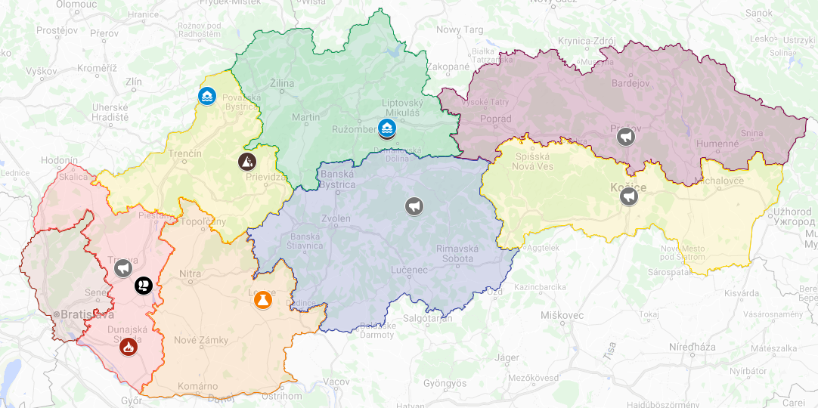

Prehľad výjazdov a rozborov KCHL CO v mesiaci september 2020 v prípade mimoriadnej udalosti
Por. číslo | Žiadosť na zásah KCHL prijatá |  | Vzťahuje sa k MU | Požadovaná pomoc | Príkaz na zásah vydaný | Zásah ukončený | Vyhodnotenie zásahu KCHL
 | Dátum a čas | Od koho | Názov mimoriadnej udalosti | Materiál / Sily a prostriedky | Dátum a čas | Dátum a čas | Dátum a čas | Stručné vyhodnotenie zásahu
1 | 11.09.2020 8:00 | vyšetrovateľ PZ | Nález neznámej látky | KCHL Jasov | 11.09.2020 8:00
2 | 11.09.2020 12:00 | KS IZS BA | Únik neznámej zapáchajúcej látky v lokalite Miloslavov | KCHL Nitra | 11.09.2020 12:00 | 16.09.2020 11:15 | 22.09.2020 12:48 | Pokiaľ nebudú realizované zásadné bezpečnostno-technické opatrenia v danom objekte – tak bude aj naďalej prichádzať k znečisťovaniu ŽP s možným vážnym dopadom na zdravie občanov v obci.
3 | 14.09.2020 14:40 | KS IZS TT | Únik nebezpečnej látky Sereď | KCHL Nitra | 14.09.2020 15:14
4 | 19.09.2020 13:37 | KS IZS NR | Nález neznámej kvapalnej látky v Leviciach | KCHL Nitra | 19.09.2020 14:22 | 20.09.2020 9:00 | 22.09.2020 11:51 | Jedná sa o alkoholicko-formalínový roztok obsahujúci skupiny nižších alkoholov a formaldehyd v podobe formalínového roztoku, látky sú nebezpečné pre človeka a životné prostredie. Formaldehyd tiež pôsobí ako bakteriálny a dezinfekčný prostriedok. Látka je mimoriadne nebezpečná pre vodné organizmy. Pôvodca je zrejme človek pracujúci v poľnohospodárskom sektore.
5 | 24.09.2020 12:00 | vyšetrovateľ PZ | Nález nebezpečnej látky | KCHL Nitra | 25.09.2020 12:30

Prehľad MS vyhlásených v mesiaci september 2020
P. č. | Druh MS | Kraj | Okres | Obec | Vyhlásil | Vyhlásená MS | Odvolená MS
1 | Zosuv pôdy | Žilinský | Liptovský Mikuláš | Dúbrava (LM) | Starosta | 07.09.2020 9:00
2 | Zosuv pôdy | Trenčiansky | Prievidza | Čavoj | Starostka | 07.09.2020 13:30

Prehľad SPA vyhlásených v mesiaci september 2020
P. č. | Kraj | Okres | Obec | Vyhlásený 2SPA | Odvolaný 2SPA | Vyhlásený 3SPA | Odvolaný 3SPA | Vyhlásený 2SPA | Odvolaný 2SPA | Vyhlásil | Vyhlásenie
1 | Žilinský | Liptovský Mikuláš | Dúbrava (LM) | 07.09.2020 14:30 |  |  |  |  |  | starosta | 2SPA
2 | Trenčiansky | Púchov | Lysá pod Makytou |  |  | 26.09.2020 9:55 | 27.09.2020 6:45 | 27.09.2020 6:45 |  | starosta | 2SPA

Prehľad COVID - 19 k mesiacu september 2020

Na Slovensku evidujeme ku dňu 30.09.2020 celkovo 467 021 odobratých vzoriek, potvrdených prípadov ochorenia je 10 938, celkový počet úmrtí je 48 a z ochorenia sa vyliečilo 4 620 osôb.

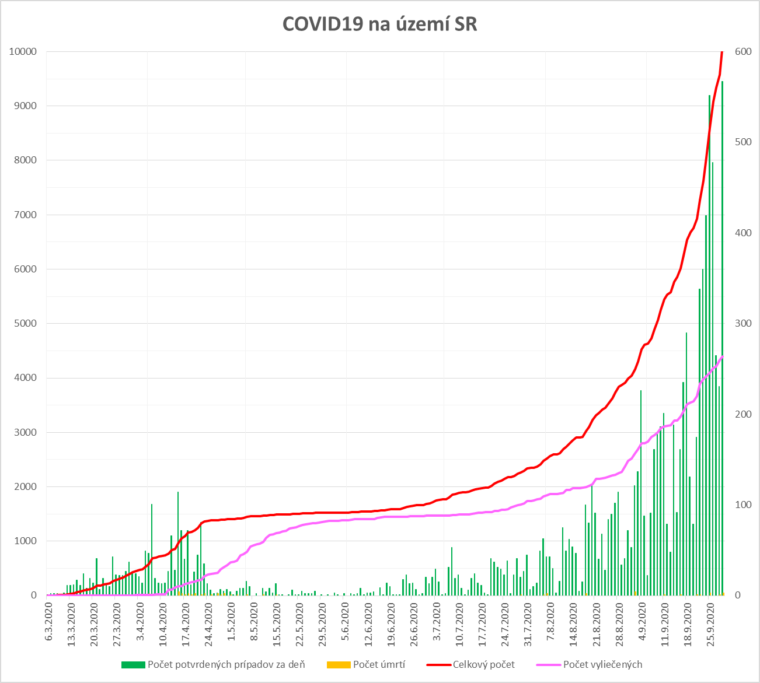

II. Prehľad všetkých aktuálne vyhlásených MS
P. č. | Druh MS | Kraj | Okres | Obec | Vyhlásená MS |  | Odvolaná MS |  | Vyhlásil
 |  |  |  |  | Dňa | Hod. | Dňa | Hod.
1 | Zosuv pôdy | Prešovský | Stropkov | Krušinec | 26.6.2009 | 16:45 |  |  | starosta
2 | Zosuv pôdy | Prešovský | Stropkov | Miňovce | 18.5.2010 | 14:00 |  |  | starosta
3 | Zosuv pôdy | Prešovský | Prešov | Žipov | 02.6.2010 | 10:00 |  |  | starosta
4 | Zosuv pôdy | Prešovský | Prešov | Kapušany | 07.6.2010 | 12:00 |  |  | starosta
5 | Zosuv pôdy | Prešovský | Sabinov | Brezovička | 07.6.2010 | 18:30 |  |  | starosta
6 | Zosuv pôdy | Prešovský | Sabinov | Pečovská N. Ves | 11.6.2010 | 16:00 |  |  | starosta
7 | Zosuv pôdy | Prešovský | Prešov | Prešov | 25.6.2010 | 10:00 |  |  | primátor
8 | Zosuv pôdy | Prešovský | Sabinov | Ďačov | 26.7.2010 | 12:00 |  |  | starosta
9 | Zosuv pôdy | Prešovský | Sabinov | Krivany | 28.7.2011 | 15:00 |  |  | starosta
10 | Zosuv pôdy | Prešovský | Prešov | Ruská Nová Ves (rekreačná chatová oblasť) | 16.12.2011 | 15:00 |  |  | starosta
11 | Zosuv pôdy | Prešovský | Prešov | Ruská Nová Ves (obytná časť) | 27.6.2012 | 12:00 |  |  | starosta
12 | Zosuv pôdy | Prešovský | Sabinov | Bajerovce | 30.5.2013 | 9:00 |  |  | starosta
13 | Zosuv pôdy | Prešovský | Prešov | Kvačany | 22.5.2014 | 08.00 |  |  | starosta
14 | Nedostatok pitnej vody | Prešovský | Medzilaborce | Volica | 22.7.2014 | 8:00 |  |  | starosta
15 | Zosuv pôdy | Trenčiansky | Nové Mesto nad Váhom | Hrachovište | 17.9.2014 | 11:50 |  |  | starosta
16 | Zosuv pôdy | Prešovský | Prešov | Proč | 23.10.2014 | 14:20 |  |  | starosta
17 | Zosuv pôdy | Prešovský | Prešov | Petrovany | 25.3.2015 | 14:00 |  |  | starosta
18 | Zosuv pôdy | Prešovský | Prešov | Veľký Šariš | 03.12.2015 | 8:45 |  |  | primátor
19 | Zosuv pôdy | Bratislava | Bratislava | Bratislava - mestská časť Devín | 03.7.2016 | 18:00 |  |  | starosta
20 | Zosuv pôdy | Prešovský | Prešov | Ruská Nová Ves | 07.12.2016 | 10:30 |  |  | starosta
21 | Zosuv pôdy | Bratislava | Bratislava | Bratislava - mestská časť Karlova Ves | 07.4.2017 | 12:00 |  |  | primátor
22 | Iné | Prešovský | Stropkov | Krušinec | 13.08.2018 | 14:00 |  |  | starosta
23 | Zosuv pôdy | Žilinský | Turčianske Teplice | Turček | 15.08.2018 | 12:00 |  |  | starosta
24 | Zosuv pôdy | Bratislavský | Bratislava IV | Bratislava - mestská časť Karlova Ves | 07.04.2017 | 12:00 |  |  | starosta
25 | Zosuv pôdy | Trenčiansky | Prievidza | Poluvsie | 30.01.2019 | 14:00 |  |  | starosta
26 | Havarijný stav mosta - cesty | Prešovský | Snina | Zboj | 14.10.2019 | 12:00 |  |  | primátorka
27 | Havarijný stav mosta - cesty | Prešovský | Poprad | Svit | 30.10.2019 | 11:00 |  |  | starosta
28 | Zosuv pôdy | Žilinský | Žilina | Terchová | 03.12.2019 | 09:00 |  |  | starosta obce
29 | Havarijný stav mosta - cesty | Prešovský | Kežmarok | Kežmarok | 17.12.2019 | 15:30 |  |  | starosta
30 | Únik nebezpečnej látky | Košický | Všetky okresy Košického kraja | Košický kraj | 22.01.2020 | 15:00 |  |  | prednosta OÚ Košice
31 | Únik nebezpečnej látky | Prešovský | Všetky okresy Prešovského kraja | Prešovský kraj | 22.01.2020 | 15:00 |  |  | prednosta OÚ Prešov
32 | Zosuv pôdy | Žilinský | Námestovo | Oravská Lesná | 03.02.2020 | 15:00 |  |  | starosta
33 | Zosuv pôdy | Žilinský | Čadca | Turzovka | 03.02.2020 | 21:15 |  |  | starosta
34 | Povodne | Prešovský | Poprad | Lučivná | 24.02.2020 | 12:00 |  |  | starostka obce
35 | Zosuv pôdy | Žilinský | Bytča | Kolárovice | 26.02.2020 | 10:00 |  |  | starosta
36 | Havarijný stav mosta - cesty | Prešovský | Poprad | OKRES Poprad | 27.02.2020 | 09:30 |  |  | prednosta OÚ Poprad
37 | Iné | VŠETKY OKRESY SR | VŠETKY KRAJE SR | CELÉ ÚZEMIE SR | 12.03.2020 | 06:00 |  |  | starosta
38 | Zosuv pôdy | Prešovský | Levoča | Levoča | 06.04.2020 | 09:00 |  |  | starosta
39 | Povodne | Banskobystrický | Banská Bystrica | Oravce | 18.06.2020 | 01:01 |  |  | starostka
40 | Zosuv pôdy | Prešovský | Prešov | Hermanovce | 23.06.2020 | 14:00 |  |  | starosta
41 | Povodne | Žilinský | Liptovský Mikuláš | Partizánska Ľupča | 27.06.2020 | 01:00 |  |  | starosta
42 | Povodne | Žilinský | Liptovský Mikuláš | Demänovská Dolina | 02.07.2020 | 21:00 |  |  | starosta
43 | Zosuv pôdy | Žilinský | Čadca | Dlhá nad Kysucou | 03.07.2020 | 13:00 |  |  | starosta
44 | Havarijný stav mosta - cesty | Banskobystrický | Revúca | OKRES Revúca | 03.07.2020 | 13:00 |  |  | starosta
45 | Povodne | Prešovský | Prešov | Kvačany (PO) | 19.07.2020 | 19:00 |  |  | starosta
46 | Zosuv pôdy | Prešovský | Prešov | Klenov | 21.07.2020 | 10:00 |  |  | primátor
47 | Zosuv pôdy | Žilinský | Žilina | Nezbudská Lúčka | 29.07.2020 | 16:00 |  |  | starosta
48 | Havarijný stav mosta - cesty | Košický | Košice - okolie | OKRES Košice - okolie | 12.08.2020 | 18:00 |  |  | starostka
49 | Zosuv pôdy | Žilinský | Bytča | Kolárovice | 17.08.2020 | 16:00 |  |  | prednostka OÚ
50 | Povodne | Prešovský | Snina | Pichne | 18.08.2020 | 18:00 |  |  | starosta
51 | Požiar | Prešovský | Poprad | Poprad - Matejovce | 31.08.2020 | 09:00 |  |  | starosta
52 | Zosuv pôdy | Žilinský | Liptovský Mikuláš | Dúbrava (LM) | 07.09.2020 | 09:00 |  |  | primátor
53 | Zosuv pôdy | Trenčiansky | Prievidza | Čavoj | 07.09.2020 | 13:30 |  |  | starosta

Grafický prehľad všetkých aktuálne vyhlásených MS

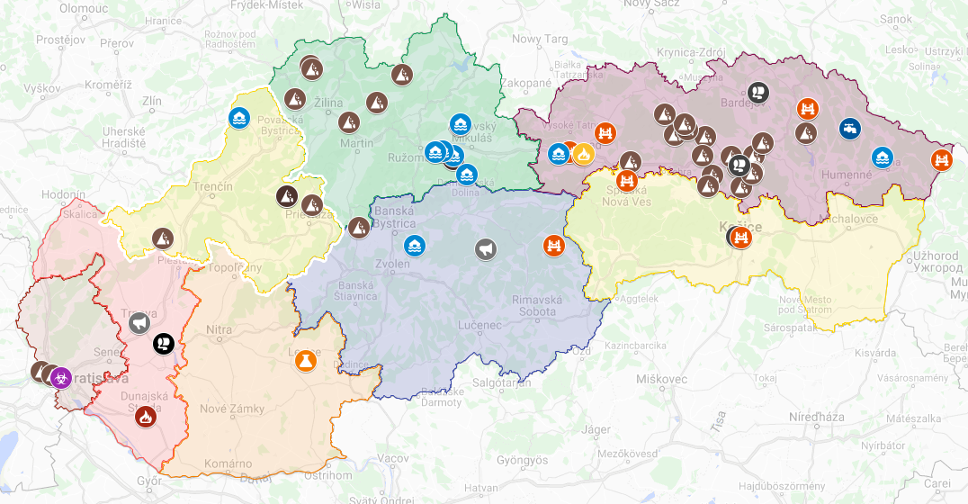

III. Prehľad všetkých aktuálne vyhlásených SPA
P. č. | Kraj | Okres | Obec | Vyhlásený 2SPA | Odvolaný 2SPA | Vyhlásený 3SPA | Odvolaný 3SPA | Vyhlásený 2SPA | Odvolaný 2SPA | Vyhlásil | Vyhlásenie
1 | Prešovský | Snina | Pichne |  |  | 19.06.2020 16:00 | 08.07.2020 10:00 | 08.07.2020 10:00 |  | starosta | 2SPA
2 | Prešovský | Snina | Snina | 19.06.2020 21:00 | 19.07.2020 16:00 | 19.07.2020 16:00 | 29.07.2020 18:00 | 29.07.2020 18:00 |  | primátorka | 2SPA
3 | Prešovský | Snina | Kolonica | 20.06.2020 8:00 |  |  |  |  |  | starosta | 2SPA
4 | Prešovský | Snina | Kalná Roztoka | 20.06.2020 12:30 | 20.06.2020 13:00 | 20.06.2020 13:00 | 20.06.2020 18:00 | 20.06.2020 18:00 |  | starosta | 2SPA
5 | Prešovský | Svidník | Krajná Poľana |  |  | 22.06.2020 8:00 | 22.06.2020 14:00 | 22.06.2020 14:00 |  | starosta | 2SPA
6 | Prešovský | Bardejov | Nižná Polianka | 20.06.2020 14:50 |  |  |  |  |  | starosta | 2SPA
7 | Prešovský | Snina | Hostovice | 23.06.2020 11:00 |  |  |  |  |  | starostka | 2SPA
8 | Prešovský | Bardejov | Nižný Tvarožec | 23.06.2020 8:00 |  |  |  |  |  | starosta | 2SPA
9 | Prešovský | Bardejov | Komárov | 26.06.2020 15:30 |  |  |  |  |  | starosta | 2SPA
10 | Žilinský | Liptovský Mikuláš | Malatíny |  |  | 26.06.2020 22:30 | 27.06.2020 13:00 | 27.06.2020 13:00 |  | starosta | 2SPA
11 | Žilinský | Liptovský Mikuláš | Partizánska Ľupča |  |  | 26.06.2020 22:30 | 27.06.2020 13:00 | 27.06.2020 13:00 |  | starosta | 2SPA
12 | Žilinský | Ružomberok | Liptovská Lúžna |  |  | 26.06.2020 21:00 | 29.06.2020 6:00 | 29.06.2020 6:00 |  | starosta | 2SPA
13 | Žilinský | Ružomberok | Ludrová |  |  | 26.06.2020 21:00 | 29.06.2020 6:00 | 29.06.2020 6:00 |  | starosta | 2SPA
14 | Žilinský | Ružomberok | Liptovská Štiavnica |  |  | 26.06.2020 21:00 | 29.06.2020 6:00 | 29.06.2020 6:00 |  | starosta | 2SPA
15 | Žilinský | Ružomberok | Liptovské Sliače |  |  | 26.06.2020 21:00 | 06.07.2020 18:00 | 06.07.2020 18:00 |  | starosta | 2SPA
16 | Prešovský | Bardejov | Becherov |  |  | 28.06.2020 15:00 | 29.06.2020 10:00 | 29.06.2020 10:00 |  | starostka | 2SPA
17 | Žilinský | Liptovský Mikuláš | Demänovská Dolina | 03.07.2020 10:00 |  |  |  |  |  | starosta | 2SPA
18 | Prešovský | Bardejov | Zborov |  |  | 06.07.2020 17:15 | 07.07.2020 8:00 | 07.07.2020 8:00 |  | primátor mesta | 2SPA
19 | Žilinský | Ružomberok | Ružomberok |  |  | 11.07.2020 18:05 | 12.07.2020 6:00 | 12.07.2020 6:00 |  |  | 2SPA
20 | Prešovský | Medzilaborce | Ňagov | 16.07.2020 19:00 |  |  |  |  |  | primátor | 2SPA
21 | Prešovský | Medzilaborce | Medzilaborce | 16.07.2020 20:30 | 20.07.2020 14:45 | 20.07.2020 14:45 | 20.07.2020 16:15 | 20.07.2020 16:15 |  | starosta | 2SPA
22 | Prešovský | Bardejov | Koprivnica | 17.07.2020 10:30 |  |  |  |  |  | starosta | 2SPA
23 | Prešovský | Medzilaborce | Palota |  |  | 19.07.2020 15:00 | 19.07.2020 17:20 | 19.07.2020 17:20 |  | primátor | 2SPA
24 | Prešovský | Snina | Snina |  |  | 19.07.2020 16:00 | 29.07.2020 18:00 | 29.07.2020 18:00 |  | starosta | 2SPA
25 | Banskobystrický | Detva | Korytárky |  |  | 20.07.2020 18:00 | 21.07.2020 16:00 | 21.07.2020 16:00 |  | starosta | 2SPA
26 | Banskobystrický | Detva | Kriváň |  |  | 20.07.2020 18:00 | 21.07.2020 16:00 | 21.07.2020 16:00 |  | primátor | 2SPA
27 | Banskobystrický | Detva | Detva |  |  | 20.07.2020 19:00 | 21.07.2020 15:00 | 21.07.2020 15:00 |  | starosta | 2SPA
28 | Košický | Spišská Nová Ves | Žehra |  |  | 21.07.2020 15:00 | 05.08.2020 15:00 | 05.08.2020 15:00 |  | starostka | 2SPA
29 | Košický | Rožňava | Hrušov (RV) |  |  | 26.07.2020 17:00 | 26.07.2020 20:00 | 26.07.2020 20:00 |  | starosta | 2SPA
30 | Prešovský | Humenné | Humenné |  |  | 18.08.2020 17:30 | 21.08.2020 14:00 | 21.08.2020 14:00 |  |  | 2SPA
31 | Prešovský | Humenné | Gruzovce |  |  | 18.08.2020 17:45 | 18.08.2020 20:00 | 18.08.2020 20:00 |  |  | 2SPA
32 | Prešovský | Snina | Pichne |  |  | 18.08.2020 18:00 | 26.08.2020 13:00 | 26.08.2020 13:00 |  | starosta | 2SPA
33 | Prešovský | Humenné | Nižné Ladičkovce | 18.08.2020 17:00 |  |  |  |  |  |  | 2SPA
34 | Prešovský | Humenné | Brestov (HE) | 18.08.2020 17:00 | 18.08.2020 17:45 | 18.08.2020 17:45 | 21.08.2020 10:00 | 21.08.2020 10:00 |  |  | 2SPA
35 | Prešovský | Humenné | Veľopolie | 18.08.2020 17:30 |  |  |  |  |  | starosta | 2SPA
36 | Prešovský | Humenné | Hankovce (HE) | 18.08.2020 18:00 |  |  |  |  |  | starosta | 2SPA
37 | Prešovský | Humenné | Vyšný Hrušov | 18.08.2020 17:00 |  |  |  |  |  | OÚ SNV | 2SPA
38 | Košický | Spišská Nová Ves | Spišská Nová Ves | 03.08.2020 10:00 |  |  |  |  |  | starosta | 2SPA
39 | Žilinský | Liptovský Mikuláš | Dúbrava (LM) | 07.09.2020 14:30 |  |  |  |  |  | starosta | 2SPA
40 | Trenčiansky | Púchov | Lysá pod Makytou |  |  | 26.09.2020 9:55 | 27.09.2020 6:45 | 27.09.2020 6:45 |  | starosta | 2SPA

IV. Zahraničie

Prehľad prebiehajúcich aktivácií mechanizmu Únie pre civilnú ochranu (z informačného systému CECIS) k 30.09.2020:
P. č. | Dátum vzniku MU | Druh MU | Štát | Žiadosť o pomoc | Poskytnutie HP zo strany SVK
1 | 25.02.2020 | Pandémia vírusu COVID-19 | Európska únia | NIE | NIE
2 | 03.03.2020 | Pandémia vírusu COVID-19 | Irán | ÁNO | NIE
3 | 14.03.2020 | Pandémia vírusu COVID-19 | Srbsko | ÁNO | NIE
4 | 27.03.2020 | Pandémia vírusu COVID-19 | Moldavsko | ÁNO | NIE
5 | 30.03.2020 | Pandémia vírusu COVID-19 | Severné Macedónsko | ÁNO | NIE
6 | 30.03.2020 | Pandémia vírusu COVID-19 | Čierna Hora | ÁNO | NIE
7 | 01.04.2020 | Pandémia vírusu COVID-19 | Bosna a Hercegovina | ÁNO | NIE
9 | 10.04.2020 | Pandémia vírusu COVID-19 | Chorvátsko | ÁNO | NIE
10 | 16.04.2020 | Migračná kríza | Grécko | ÁNO | NIE
11 | 21.04.2020 | Pandémia vírusu COVID-19 | Albánsko | ÁNO | NIE
12 | 06.05.2020 | Pandémia vírusu COVID-19 a humanitárna pomoc | OSN (UN OCHA0) | ÁNO | NIE
13 | 15.05.2020 | Pandémia vírusu COVID-19 | Ukrajina | ÁNO | NIE
14 | 03.06.2020 | Pandémia vírusu COVID-19 | Bielorusko | ÁNO | NIE
15 | 17.06.2020 | Pandémia vírusu COVID-19 | Arménsko | ÁNO | NIE
16 | 03.07.2020 | Obnova infraštruktúry | Burkina Faso | ÁNO | NIE
17 | 09.07.2020 | Pandémia vírusu COVID-19 | Keňa | ÁNO | ÁNO
18 | 22.07.2020 | Pandémia vírusu COVID-19 | Bangladéš | ÁNO | NIE
19 | 22.07.2020 | Pandémia vírusu COVID-19 | Salvádor | ÁNO | NIE
20 | 22.07.2020 | Pandémia vírusu COVID-19 | Ekvádor | ÁNO | NIE
21 | 29.07.2020 | Pandémia vírusu COVID-19 | Azerbajdžan | ÁNO | NIE
22 | 04.08.2020 | Explózia | Libanon | ÁNO | ÁNO
23 | 14.08.2020 | Pandémia vírusu COVID-19 | Brazília | ÁNO | NIE
24 | 01.09.2020 | Pandémia vírusu COVID-19 | Kosovo | ÁNO | NIE
25 | 11.09.2020 | Záplavy | Sudán | ÁNO | NIE
26 | 17.09.2020 | Lesné požiare | Bolívia | ÁNO | NIE
27 | 18.09.2020 | Záplavy | Nigéria | ÁNO | NIE
28 | 28.09.2020 | Pandémia vírusu COVID-19 | Karibik | ÁNO | NIE

